Penatalaksanaan maloklusi dentoskeletal kelas III
disertai crowding ringan dan masalah tooth size discrepancy menggunakan reduksi interproksimal (laporan kasus)

ABSTRAK
Pendahuluan. Pasien yang telah melewati masa tumbuh kembang dapat dirawat dengan perawatan ortodonti kamuflase atau bedah ortognati. Perawatan ortodonti kamuflase dengan hasil yang cukup baik dapat dilakukan jika diskrepansi skeletal tidak terlalu berat. Tujuan: mengetahui keefektifan perawatan maloklusi skeletal kelas III dengan perawatan ortodonti kamuflase. Laporan kasus. Pasien perempuan, berusia 16 tahun 7 bulan, datang ke klinik PPDGS Ortodonti RSGM UNPAD dengan keluhan gigi depan tidak rapi dan gigi bawah terlihat lebih maju dibandingkan gigi rahang atas. Hasil diagnosis menunjukkan maloklusi dentoskeletal kelas III disertai asimetri wajah, palatum tinggi, pergeseran garis median rahang bawah, overjet terbalik, crossbite anterior, geligi berjejal, dan kurva Spee dalam. Pasien dirawat dengan straight wire appliance selama 1 tahun 8 bulan. Breket rahang atas dipasang terlebih dulu sampai overjet terkoreksi. Breket rahang bawah dipasang diikuti reduksi interproksimal. Pasien menggunakan elastik kelas III untuk koreksi relasi kaninus. Diskusi. Reduksi interproksimal menggunakan strip abrasif metal merupakan salah satu cara untuk mendapatkan ruangan pada kasus crowding ringan. Kombinasi reduksi interproksimal gigi anterior rahang bawah dan flaring gigi rahang atas, diikuti penggunaan elastik kelas III efektif mengoreksi overjet terbalik pada kasus maloklusi kelas III. Simpulan. Reduksi interproksimal dan elastik kelas III berhasil mengoreksi kasus maloklusi kelas III disertai crowding ringan dan masalah TSD.
Kata kunci: Maloklusi, skeletal kelas III, crowding ringan, tooth size discrepancy (TSD), reduksi interproksimal

ABSTRACT
Introduction. Patient with skeletal class III malocclusion, post pubertal growth spurt, may be treated with orthodontic camouflage or orthognatic surgery. Camouflage treatment with good prognosis can have acceptable results if there is only mild skeletal discrepancy. Aim: To investigate the effectiveness of camouflage treatment in skeletal class III patient. Case report. A female patient, 16 y.o 7 month, came to orthodontic clinic RSGM UNPAD, complaining her anterior teeth looks crowded and her protrusive mandible. She was diagnosed with dentoskeletal class III malocclusion with face asimmetry, high palatum, mandible midline shifting, reverse overjet, anterior crossbite, crowding, and deep curve of Spee. Patient treated with straight wire appliance for 1 year and 8 month. Lower bracket was bonded only after anterior crossbite corrected, followed with interproximal reduction. Elastic class III was used to correct canine relationship. Discussion. Interproximal reduction with metal abrassive is a common practice in orthodontic practice to gain spaces in mild crowding cases. Interproximal reduction in mandibular anterior teeth combined with anterior flaring of maxillary teeth, followed with elastic class III, effectively correct anterior crossbite in class III skeletal patient. Conclusion. Interproximal reduction and elastic class III effective to correct class III malocclusion with mild crowding and TSD problem.
Keywords: maloccusion, skeletal class III, mild crowding, tooth size discrepancy (TSD), interproximal reduction
Pendahuluan
Kasus maloklusi skeletal kelas III lebih banyak ditemukan di Asia dibandingkan di Eropa, Amerika, atau Afrika. Etiologi maloklusi kelas III dengan prognati mandibula sangat dipengaruhi faktor genetik. Maloklusi kelas III skeletal dapat dirawat dengan modifikasi pertumbuhan, kompensasi dentoalveolar/kamuflase, dan bedah ortognati. Modifikasi pertumbuhan dapat dilakukan sebelum pasien memasuki pubertal growth spurt. Pasien yang telah melewati periode tersebut dirawat dengan perawatan kamuflase atau bedah ortognati.^{1,2}
Perawatan ortodonti kamuflase mempunyai beberapa keterbatasan dibandingkan perawatan bedah ortognati. Hal tersebut harus dikomunikasikan sebelum perawatan dimulai untuk menyamakan ekspektasi antara dokter gigi dan pasien. Namun secara umum kasus dengan diskrepansi skeletal ringan mempunyai prognosis yang cukup baik.

Laporan Kasus
Pasien perempuan, berusia 16 tahun 7 bulan, datang ke klinik PPDGS Ortodonti RSGM UNPAD dengan keluhan gigi tidak rapi, gigi depan rahang atas terletak lebih ke dalam dibandingkan gigi rahang bawah, dan rahang bawah terlihat lebih maju dan besar dibandingkan rahang atas. Orangtua dan saudara pasien memiliki profil yang normal, tetapi kakek dari pihak ayah memiliki profil yang serupa dengan pasien, yaitu rahang bawah yang terlihat lebih maju dibandingkan rahang atas. Analisis ALD memperlihatkan crowding ringan pada rahang atas (-1 mm) dan rahang bawah (-1,5mm) (Gambar 1). Analisis Bolton menunjukkan ukuran gigi rahang bawah pasien berlebih 2,6 mm dibandingkan seharusnya terhadap gigi rahang atas. Analisis sefalometri lateral memperlihatkan pasien memiliki relasi skeletal kelas III disertai prognati mandibula, bidang oklusal curam, sudut interinsisal protrusi, sudut I RB ke bidang oklusal protrusi, I RA ke APg proposisi, I ke NA proposisi, sudut I ke NA protrusi, dan I ke NB proposisi (Tabel 1). Hasil diagnosis menunjukkan maloklusi dentoskeletal kelas III disertai asimetri wajah, palatum tinggi, pergeseran garis median rahang bawah, overjet terbalik, crossbite anterior, geligi berjejal, dan kurva Spee dalam.
Pasien dirawat dengan straight wire appliance selama 1 tahun 8 bulan. Rencana perawatan rahang atas adalah levelling dan alignment disertai flaring ke anterior, diikuti pembuatan peninggian gigitan di posterior untuk koreksi crossbite anterior. Breket rahang bawah dipasang 6 bulan kemudian setelah crossbite anterior terkoreksi.
Reduksi interproksimal pada gigi anterior rahang bawah dilakukan setelah tahap levelling dan alignment selesai untuk mengatasi rasio Bolton gigi rahang bawah yang berlebih. Tindakan reduksi interproksimal menggunakan strip abrasif metal satu sisi dilakukan pada 6 gigi anterior rahang bawah karena hanya gigi anterior rahang bawah yang ukuran mesiodistalnya berlebih terhadap gigi anterior rahang atas.

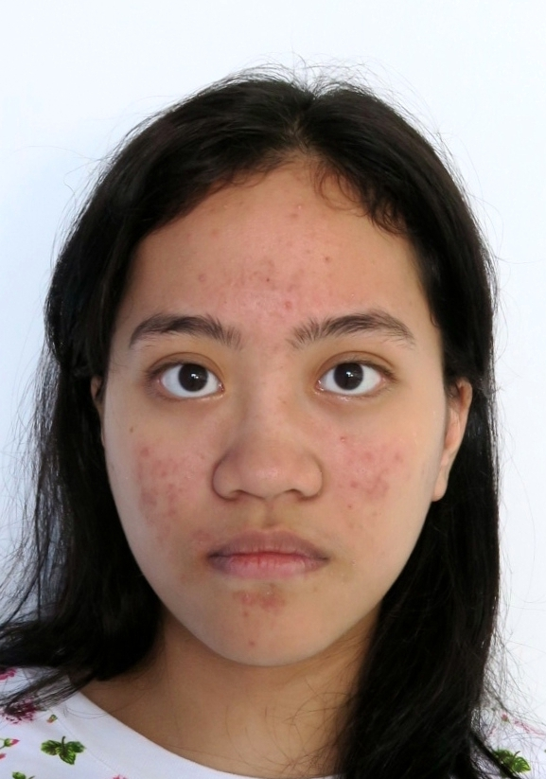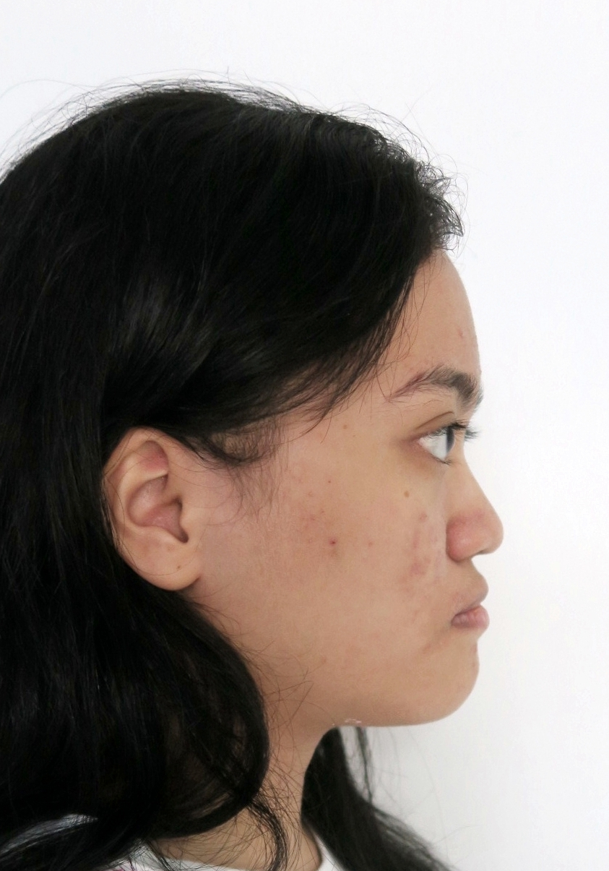

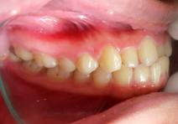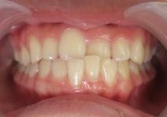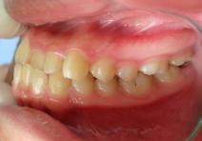
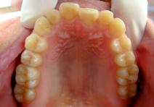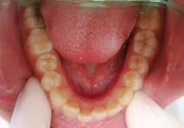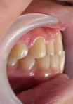
Gambar 1: Foto pasien sebelum perawatan

Tabel 1: Analisis sefalometri pasien sebelum perawatan
 | - | Rata2 | + | Pasien
<Facial º | 82 | 87.8 | 95 | 88
<Conv º | 10 | 0 | -8.5 | -3,5
Bdg. A-B º | -9 | -4.6 | 0 | 3
Bdg. Mand (Down) º | 28 | 21.9 | 17 | 26
Sumbu Y º | 66 | 59.4 | 53 | 64
Bdg. Okl º | 14 | 9.3 | 1.5 | 15
I - I º (Down) | 130 | 135.4 | 150.5 | 118
I - bdg Okl º | 20 | 14.5 | -3.5 | 22
I - bdgMan º | 7 | 1.4 | -2.5 | 5
I - bdg APg (mm) | 5 | 2.7 | -1 | 7 mm
<SNA º | 78 | 82 | 86 | 80
<SNB º | 76 | 80 | 84 | 83
<ANB º | 0 | 2 | 4 | -3
I ke NA mm | 2 | 4 | 6 | 10,5 mm
<I ke NA º | 15 | 22 | 32 | 38
I ke NB mm | 2 | 4 | 6 | 7 mm
<I ke NB º | 15 | 25 | 32 | 28
<Pg ke NB mm | - | 2 | - | 2 mm
<I ke I º | 150 | 131 | 120 | 118
<Okl ke SN º | 5 | 14 | 30 | 18
<GoGn ke SN º | 20 | 32 | 40 | 31

Setelah 1 tahun perawatan, pasien dilakukan pencatatan kemajuan perawatan berupa foto intraoral dan ekstraoral, dan pencetakan. Pasien mulai menggunakan elastik kelas III untuk mengoreksi oklusi dan relasi kaninus (Gambar 2). Tahap leveling dan alignment rahang atas dan rahang bawah telah selesai dilakukan. Pada tahap ini terlihat gigi-gigi rahang atas dan bawah sudah masuk ke lengkungnya, tetapi oklusi masih belum baik dan masih terdapat diastema di gigi-gigi rahang atas, terutama sisi kiri.

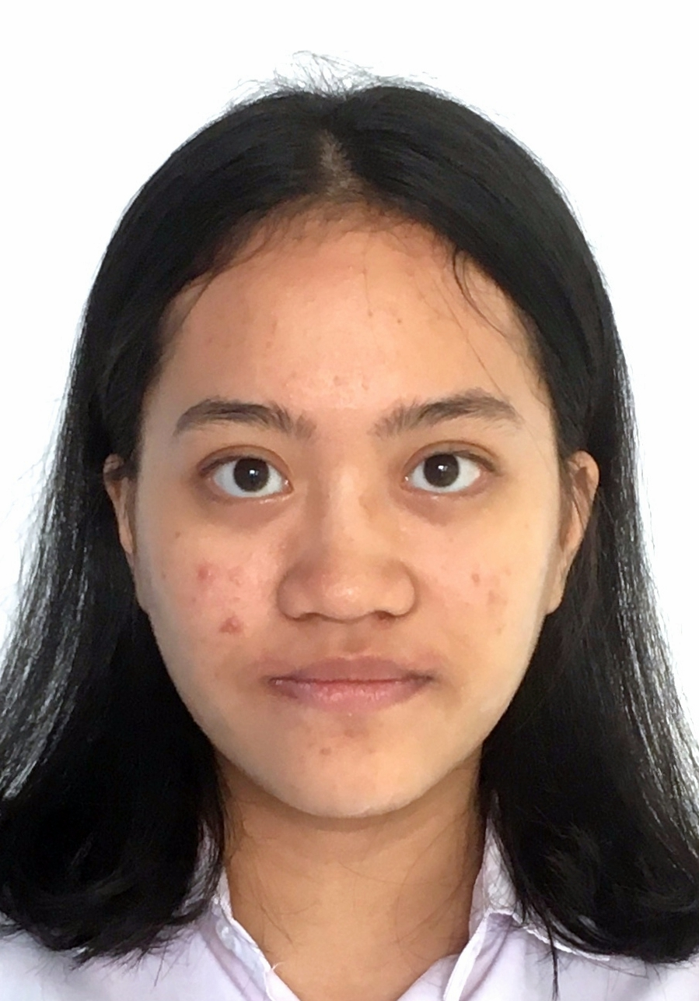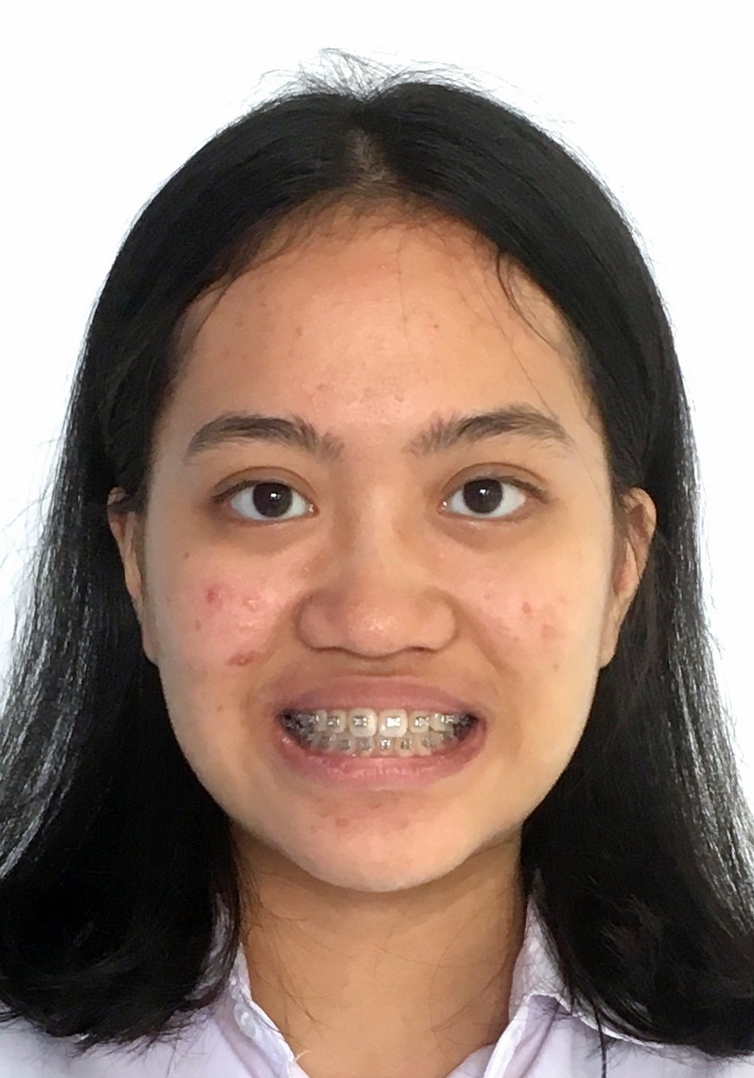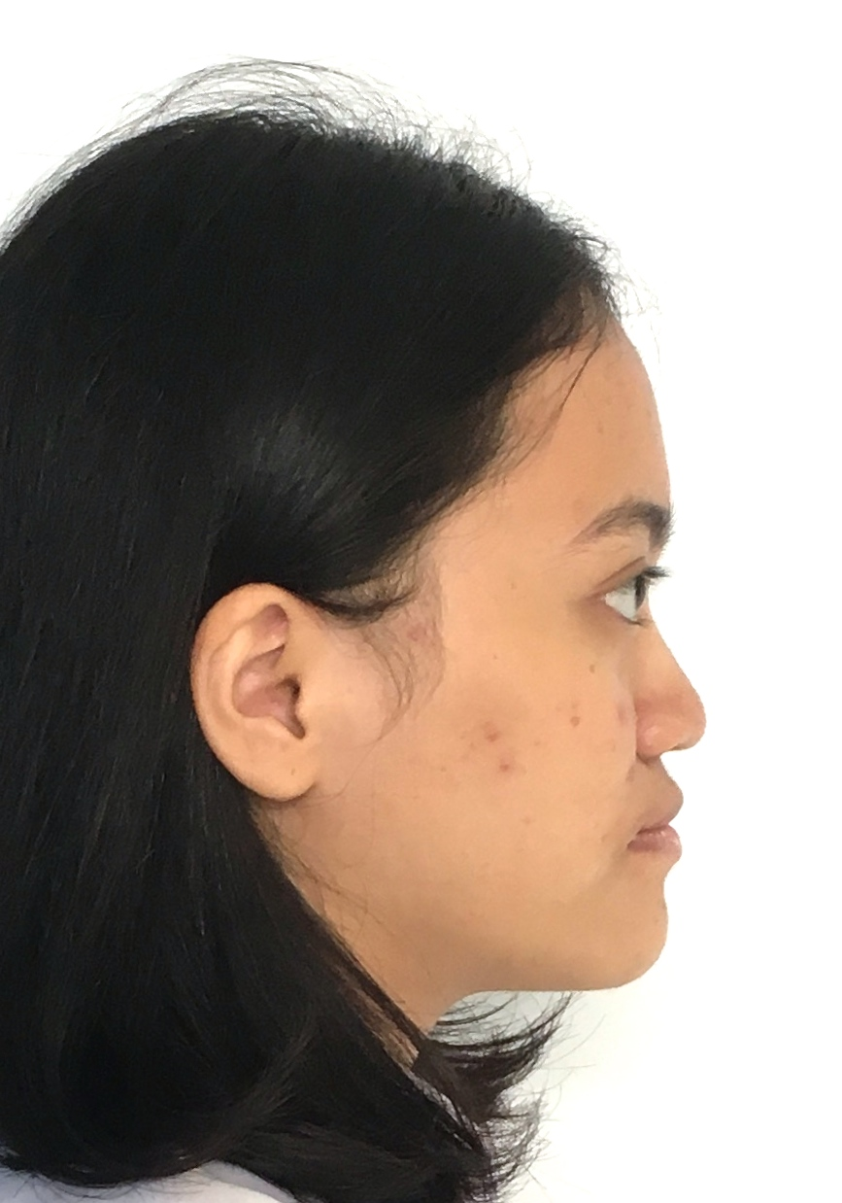

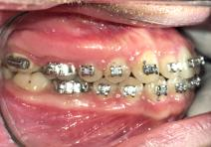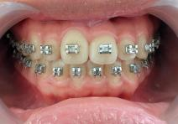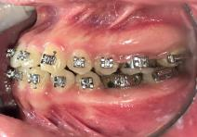
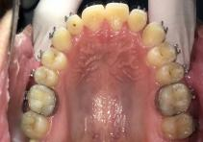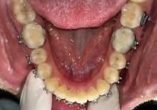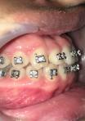
Gambar 2: Foto pasien setelah dirawat selama 12 bulan

Pasien menggunakan elastik kelas III selama 5 bulan untuk koreksi oklusi dan relasi kaninusnya. Dalam tahap ini juga dilakukan penyesuaian untuk memperbaiki gigitan antara gigi-gigi rahang atas dan rahang bawah. Perawatan selesai dalam 1 tahun 8 bulan. Hasil akhir perawatan memperlihatkan oklusi antara rahang atas dan rahang bawah cukup baik, crossbite anterior terkoreksi, crowding terkoreksi. Pasien cukup puas dengan estetik gigi-gigi depan (Gambar 3). Hasil analisis sefalometri dan superimpose diperlihatkan dalam Tabel 2, Gambar 4.

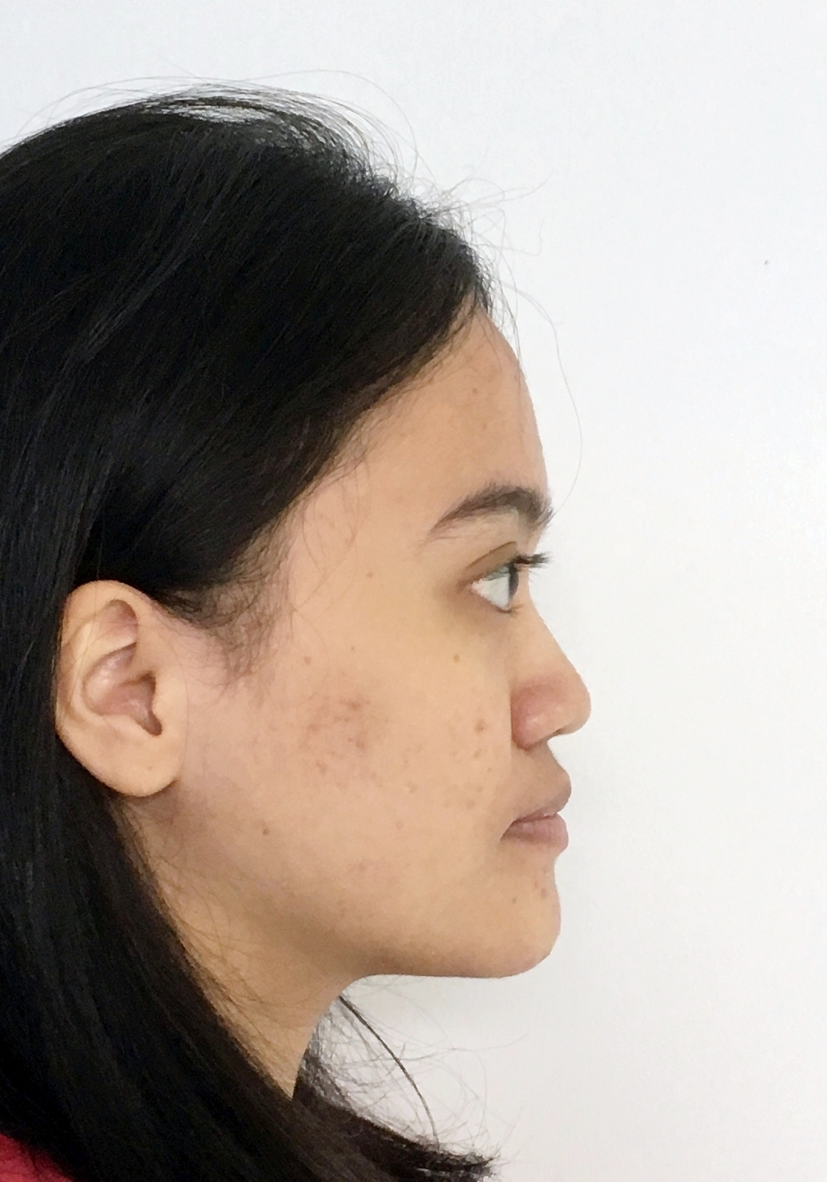

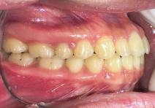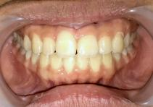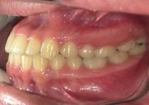
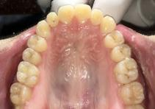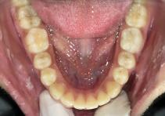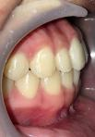
Gambar 3: Foto pasien setelah perawatan

Tabel 2. Analisis sefalometri setelah perawatan
 | - | Rata2 | + | Awal | Akhir
<Facial º | 82 | 87.8 | 95 | 88 | 87
<Conv º | 10 | 0 | -8.5 | -3.5 | -3
Bdg. A-B º | -9 | -4.6 | 0 | 3 | 2.5
Bdg. Mand (Down)º | 28 | 21.9 | 17 | 26 | 27
Sumbu Y º | 66 | 59.4 | 53 | 64 | 65
Bdg. Okl º | 14 | 9.3 | 1.5 | 15 | 12
I - I º | 130 | 135.4 | 150.5 | 118 | 116
I - bdg Okl º | 20 | 14.5 | -3.5 | 22 | 21
I - bdgMan º | 7 | 1.4 | -2.5 | 5 | 4
I - bdg APg mm | 5 | 2.7 | -1 | 7 | 8.5
<SNA º | 78 | 82 | 86 | 80 | 80.5
<SNB º | 76 | 80 | 84 | 83 | 83
<ANB º | 0 | 2 | 4 | -3 | -2.5
I ke NA mm | 2 | 4 | 6 | 10.5 | 11.5
<I ke NA º | 15 | 22 | 32 | 38 | 40
I ke NB mm | 2 | 4 | 6 | 7 | 6
<I ke NB º | 15 |  | 32 | 28 | 27
<Pg ke NB mm | - | 2 | - | 2 | 2
<I ke I º | 150 | 131 | 120 | 118 | 116
<Okl ke SN º | 5 | 14 | 30 | 18 | 16
<GoGn ke SN º | 20 | 32 | 40 | 31 | 32
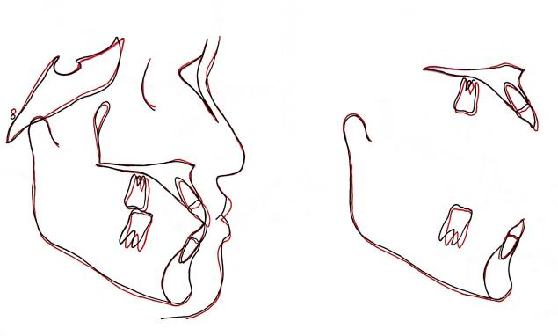
Gambar 4: Superimpose pasien sebelum (garis hitam) dan setelah perawatan (garis merah)

Diskusi
Kasus maloklusi kelas III lebih banyak ditemukan di Asia dibandingkan di Eropa, Amerika, atau Afrika. Maloklusi kelas III skeletal dapat dirawat dengan modifikasi pertumbuhan, kompensasi dentoalveolar/ kamuflase, dan bedah ortognati. Modifikasi pertumbuhan dapat dilakukan sebelum pasien memasuki pubertal growth spurt. Pasien yang telah melewati periode tersebut dirawat dengan perawatan kamuflase atau bedah ortognati.^{1,2}
Kerr et al pada tahun 1992 merumuskan beberapa panduan dalam analisis sefalometri pada pasien maloklusi kelas III skeletal untuk menentukan kriteria objektif sebagai pilihan perawatan.³ Tindakan bedah ortognatik disarankan jika pasien memiliki nilai ANB kurang dari -4º, rasio maksila/mandibula (M/M) kurang dari 0.84, inklinasi insisif mandibula terhadap bidang mandibula kurang dari 83º, dan sudut Holdaway 3.5º. Namun pilihan perawatan tetap kembali pada preferensi klinisi.^{1,3}
Perawatan kamuflase adalah perawatan yang dilakukan dengan tidak mengubah deformitas skeletalnya dan hanya mengubah posisi gigi untuk mendapatkan oklusi yang baik dengan memperhatikan norma estetik dan stabilitas. Hasil perawatan yang cukup baik dapat diperoleh jika pola fasial normal atau pendek, diskrepansi rahang anteroposterior ringan, gigi berjejal kurang dari 4-6 mm, tampilan jaringan lunak normal (hidung, bibir, dan dagu), dan tidak ada problem transversal skeletal.^{2,4}
Pasien dalam laporan kasus ini sudah melewati tahap pubertal growth spurt, sehingga perawatan yang bisa dilakukan adalah perawatan kamuflase ortodontik atau bedah ortognati. Pasien menolak tindakan operasi bedah ortognati, sehingga perawatan yang dipilih adalah perawatan kamuflase ortodontik. Pasien telah dijelaskan sebelumnya mengenai keterbatasan perawatan yang dapat dilakukan karena adanya diskrepansi skeletal. Pasien memiliki prognosis yang cukup baik karena diskrepansi skeletal tidak terlalu besar (ANB -3º) dan crowding ringan pada rahang atas dan rahang bawah (kurang dari 4mm).
Kekurangan ruangan pada pasien ini adalah sebanyak 1 mm pada rahang atas dan 1.5 mm pada rahang bawah. Kekurangan ruangan pada rahang atas terkoreksi dengan flaring gigi-gigi ke anterior, sedangkan kekurangan ruangan di rahang bawah dikoreksi dengan melakukan reduksi interproksimal pada 6 gigi anterior.
Pemasangan breket pada pasien ini tidak dilakukan sekaligus. Breket rahang bawah baru dipasang setelah gigi rahang atas flaring. Hal tersebut untuk mengantisipasi agar gigi-gigi rahang bawah tidak flaring ke anterior saat leveling dan alignment.
Oklusi yang normal tidak dapat tercapai jika rasio ukuran gigi-gigi rahang atas dan rahang bawah tidak proporsional. Ketidaksesuaian ukuran mesiodistal gigi-gigi rahang atas dan rahang bawah disebut tooth size discrepancy (TSD).^{5,6,7} Analisis yang banyak digunakan untuk menentukan TSD adalah analisis Bolton yang terdiri dari rasio anterior dan rasio total.^{7,8} Prevalensi TSD lebih tinggi pada pasien dengan maloklusi dibandingkan pasien dengan oklusi normal.^{8,9} Ukuran TSD yang dianggap signifikan adalah jika diskrepansi lebih dari 2 mm.² Penelitian Lopatiene (2009), Prasanna et al (2015), dan Cancado et al (2015) menemukan tidak ada perbedaan TSD antara pasien dengan maloklusi kelas I, II, dan III.^{5,10,11} Penelitian Strujic et al (2009) menemukan bahwa terdapat kecenderungan ukuran gigi rahang bawah yang berlebih pada pasien dengan maloklusi kelas III, dan ukuran gigi rahang atas yang berlebih pada pasien dengan maloklusi kelas II.⁶ Pasien dalam laporan kasus ini mempunyai ukuran gigi rahang bawah yang berlebih 2.6 mm yang terlokalisasi pada gigi-gigi anterior. Reduksi interproksimal dilakukan menggunakan strip abrasif metal satu sisi pada gigi-gigi anterior rahang bawah untuk mengoreksi TSD dan crowding rahang bawah.
Reduksi interproksimal merupakan prosedur yang umum dilakukan dalam praktik ortodonti. Tindakan ini disebut juga dengan interdental stripping, enamel approximation, slenderizing, reproximation, air rotor stripping (ARS).^{12,13} Reduksi interproksimal diperkenalkan tahun 1944 oleh Ballard dengan melakukan stripping permukaan proksimal segmen anterior mandibula untuk mengoreksi disharmoni ukuran gigi. Beberapa tahun kemudian Hudson menjelaskan lebih detail teknik stripping menggunakan strip metalik, yang diikuti tindakan polishing dan aplikasi fluoride. Teknik ARS oleh Sheridan pada pertengahan tahun 1980-an menarik perhatian klinisi karena memberikan alternatif selain prosedur ekstraksi atau ekspansi dalam mengatasi gigi berjejal ringan sampai moderat.^{12,14}
Reduksi interproksimal sebaiknya dilakukan pada pasien dengan indeks karies rendah dan oral hygiene baik. Indikasi utama reduksi interproksimal adalah gigi berjejal dengan kekurangan ruangan tidak lebih dari 8 mm, diskrepansi rasio Bolton, anomali bentuk mahkota gigi, makrodontia, eliminasi black triangle, meningkatkan retensi stabilitas setelah perawatan ortodonti, dan koreksi kurva Spee. Prosedur ini tidak boleh dilakukan pada pasien dengan indeks karies tinggi dan oral hygiene buruk. Kontraindikasi utama tindakan ini adalah kekurangan ruangan lebih dari 8 mm, terdapat penyakit periodontal, gigi hipersensitif, terdapat restorasi multipel, dan pasien muda dengan ruang pulpa yang masih besar.^{14,15}
Alat yang banyak digunakan untuk prosedur reduksi interproksimal tersebut adalah strip abrasif metal, diamond disk, air-rotor stripping/ARS (bur), dan ortho-strips. ARS saat ini direkomendasikan menggunakan bur dengan deactivated point untuk mencegah terbentuknya alur/parit di permukaan proksimal gigi (gambar 5). ^{15,16}

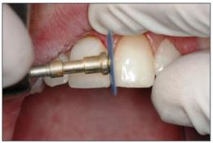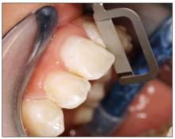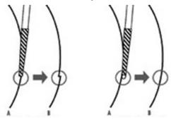
(A) (B) (C)
Gambar 5: Berbagai macam alat yang biasa digunakan untuk prosedur reduksi interproksimal. (A) Diamond disk; (B) Ortho-strips with holder; (C) Bur dengan deactivated point (kanan)¹⁵

Reduksi interproksimal merupakan prosedur yang aman dilakukan jika dilakukan dengan benar. Banyak peneliti menyarankan bahwa reduksi sampai 50% ketebalan email proksimal aman dilakukan.^{13,14} Crain dan Sheridan tidak menemukan peningkatan insidensi karies dan penyakit periodontal 2-5 tahun pada pasien setelah dilakukan reduksi interproksimal.¹⁷ Zachrisson et al juga tidak menemukan peningkatan karies dan penyakit periodontal pasien setelah 10 tahun dilakukan reduksi interproksimal pada gigi insisif mandibulanya.¹⁸ Jarjuera et al menemukan bahwa reduksi interproksimal tidak meningkatkan resiko karies atau efek buruk lainnya. Jorjuera et al juga menemukan bahwa aplikasi topikal flour pada permukaan yang dilakukan stripping pada pasien yang telah menggunakan pasta gigi berflouride tidak memberikan keuntungan apapun.¹⁹
Hasil akhir perawatan memperlihatkan gigi insisif rahang atas protrusi dan proposisi terhadap tulang basalnya, sedangkan gigi insisif rahang bawah mempunyai inklinasi dan posisi yang cukup normal terhadap tulang basalnya. Hal tersebut merupakan kompensasi untuk mencapai overjet yang normal. Selain itu, terdapat sedikit rotasi mandibula ke bawah dan belakang sehingga sedikit memperbaiki profil pasien. Secara keseluruhan, profil pasien masih cukup memuaskan.
Simpulan
Diagnosis dan rencana perawatan yang tepat akan mempengaruhi keberhasilan perawatan. Dalam laporan kasus ini, reduksi interproksimal dan elastik kelas III berhasil mengoreksi kasus maloklusi kelas III disertai crowding ringan dan masalah TSD.

Daftar Pustaka
1. Rabie et al. Treatment in borderline class III malocclusion: orthodontic camouflage (extraction) versus orthognatic surgery. The Open Dentistry Journal 2008;2:38-48
2. Proffit, WR, et al. 2013. Contemporary Orthodontics 5th Ed. Elsevier: St. Louis
3. Kerr WJ, Miller S, Dawber JE. Class III malocclusion: surgery or orthodontics? Br J Orthod. 1992;19:21-24
4. Akhoon AB, et al. Borderline class III patient and treatment option: a comprehensive review. International Journal of Medical and Health Research 2018;4(2):14-16
5. Lopatiene K, Dumbravaite A. Relationship between tooth size discrepancies and malocclusion. Stomatologija 2009;11(4):119-24
6. Strujic M, et al. Tooth size discrepancy in orthodontic patients among different malocclusion groups. Eur J Orthod 2009;31:584-589
7. Grauer D, Heymann GC, Swift Jr EJ. Clinical management of tooth size discrepancies. J Esthet Restor Dent 2012; 24(3):155-159
8. Wedrychowska-Szulc B, et al. Overall and anterior Bolton ratio in class I, II, and III orthodontic patients. Eur J Orthod 2010;32(3):313-318
9. Uysal T, et al. Intermaxillary tooth size discrepancy and malocclusion: is there a relation? Angle Orthod 2005;75:208-13
10. Prasanna AL, et al. Evaluation and comparison of intermaxillary tooth size discrepancy among clas I, class II division 1, and class III subjects using Bolton analysis: an in vitro study. J Int Oral Health 2015;7(9):58-64
11. Cancado RH, et al. Association between Bolton discrepancy and Angle malocclusion. Braz Oral Res 2015;29(1):1-6
12. Livas, Christos., et al. Enamel reduction techniques in orthodontics: a literature review. The Open Dentistry Journal 2013; 7; 146-151
13. Rossouw, P. Emile & Andrew Tortorella. Enamel reduction procedures in orthodontic treatment. J Can Dent Assoc 2003; 69(6): 378-83
14. Rostegi S, Gupta A. Interproximal reduction in orthodontics: a literature review. Int J Dent & Oral Heal 2018;4(10)164-172
15. Choudary A., et al. 2015. Interproximal Enamel Reduction in Orthodontic Treatment: A Review. JOADMS;1(3): 123-127
16. Frindel, Clement. Clear thinking about interproximal stripping. J Dentofacial Anom Orthod 2010;13:187-199
17. Crain G, Sheridan JJ. Susceptibility to caries and periodontal disease after posterior air-rotor stripping. J Clin Orthod 1990; 24(2):84-5
18. Zachrisson BU, et al. Dental health assesed more than 10 years after interproximal enamel reduction of mandibular anterior teeth. Am J Orthod 2007; 131: 162-9
19. Jarjoura K, et al. Caries risk after interproximal reduction. Am J Orthod 2006; 130:26-30

